PREÇOS DE TRANSFERÊNCIA DE PONTA A PONTA

Flexibilidade de processos, pronta para uso.

Conduzir uma estratégia de investimento inteligente e, ao mesmo tempo, ser um bom cidadão global é mais do que um trabalho; é uma responsabilidade. Com os relatórios financeiros em um estado constante de transformação devido às interrupções regulatórias e às tendências emergentes de investimento responsável, é difícil estar à altura desse padrão. A Workiva está aqui para ajudar.

A plataforma Workiva ajuda as equipes a coletar facilmente os dados corretos e a colaborar de forma eficaz, para que o seu Escritório do CFO possa oferecer a transparência tributária corporativa em que as partes interessadas e os órgãos reguladores podem confiar.

Reúna vários departamentos internos em um ambiente familiar que facilita a colaboração. Saia do molde e conecte seus dados de preço de transferência com outros produtos, fontes e relatórios executivos upstream, além de conectar produtos downstream, como relatórios estatutários globais e relatórios de impostos financeiros.

**Maior controle e escalabilidade**

Não importa se você está lidando com análises mensais ou ampliando a cadeia de valor dos dados fiscais para reutilização estratégica, a Workiva melhora a transparência e a colaboração, o que permite análises frequentes em relação a benchmarks, maior visibilidade e, por fim, redução de riscos.

**Evidências de apoio, tudo em um só lugar**

Elabore memorandos e outros materiais contemporâneos com mais rapidez e obtenha aprovação

mais cedo, com maior transparência e uma trilha de auditoria completa. Reforçar a defensibilidade anexando trabalho externo

documentos e outras evidências diretamente para os números que eles apóiam.

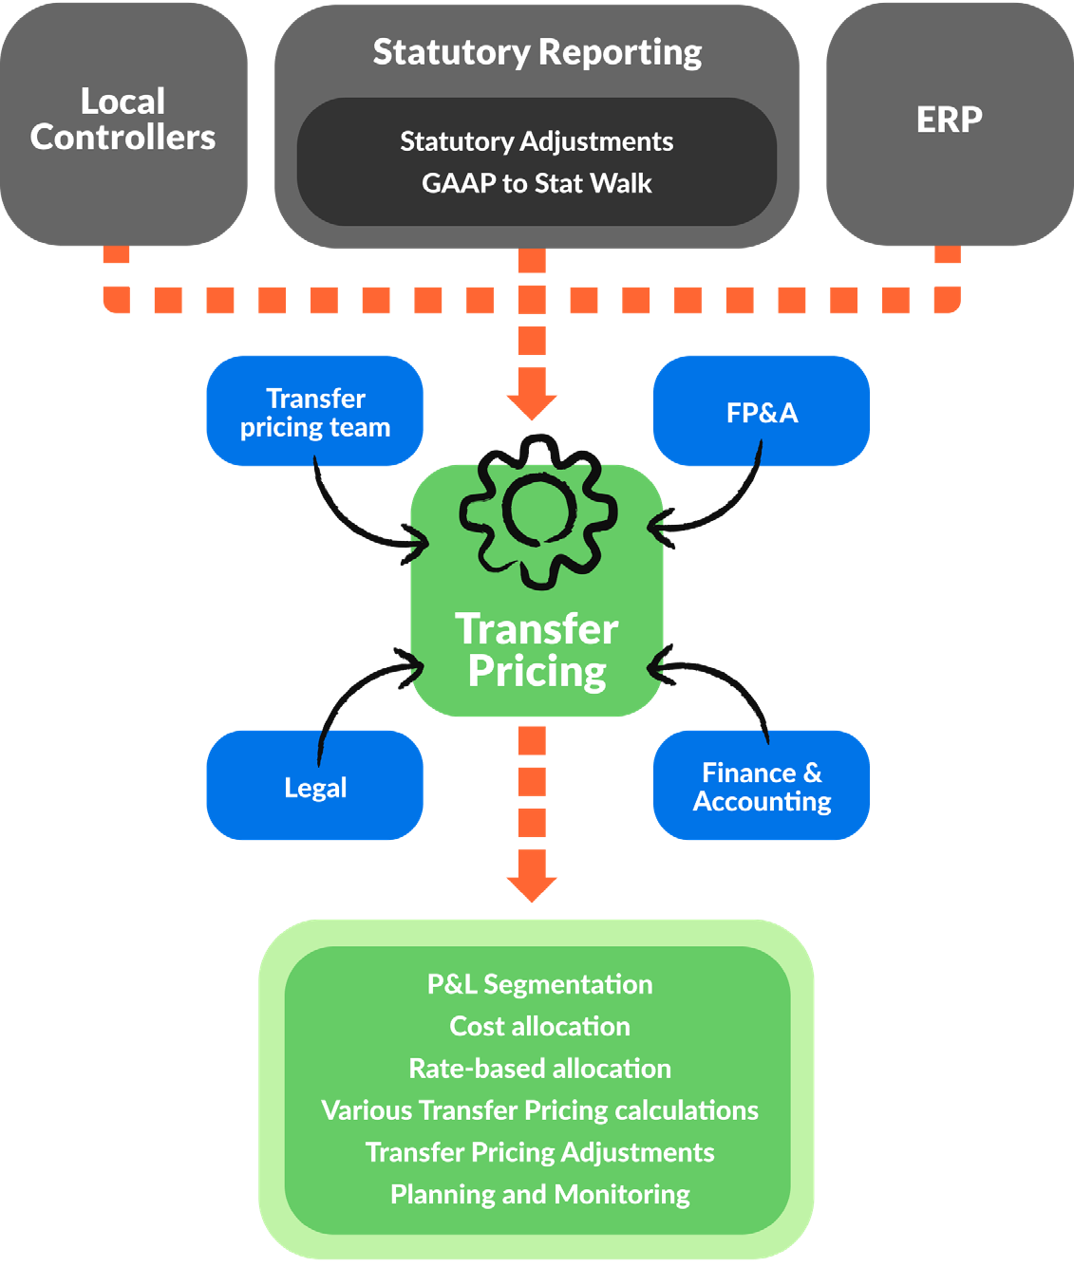

Com a Workiva, você obtém a flexibilidade que merece e a transparência necessária para alcançar a padronização global na produção de preços de transferência e nos resultados de hoje... e suas necessidades estratégicas de amanhã.

**Sua plataforma, seu ritmo**

Centralize seus dados e narrativas de preços de transferência em uma única plataforma com agilidade para processar alterações instantaneamente. Nossa interface fácil de usar permite que você atenda ao ritmo acelerado das empresas multinacionais.

**Automatizado, não complicado**

Facilite a conectividade entre suas equipes de impostos, contabilidade, finanças, ESG e gestão. Aumente a eficiência automatizando os cálculos de preços de transferência para que suas equipes fiscais tenham mais tempo para monitorar, planejar e analisar o desempenho dos indicadores de lucro líquido.



**A principal plataforma em nuvem para dados conectados, relatórios e soluções de conformidade.**

Um número ilimitado de membros da equipe pode colaborar na plataforma Workiva, permitindo que sua equipe de preços de transferência colabore em vários projetos de preços de transferência entre as equipes de finanças, contabilidade e impostos. Como parte de um conjunto mais amplo de relatórios fiscais, nossa solução de preços de transferência pode ajudar com:

**Monitoramento operacional de preços de transferência**

**Documentação de preços de transferência**

**Gerenciamento de contratos entre empresas Relatórios por país (CbCR) Relatórios DAC6**

**Gostamos de resolver desafios fiscais complexos quase tanto quanto você.**

**Deveríamos conversar.**

"Em vez de copiar e colar manualmente, formatar e validar números várias vezes, automatizamos nossos processos de coleta de dados. Agora confiamos que os dados estão corretos e podemos lidar com as mudanças de última hora de forma fácil e contínua e passar mais tempo contando a história."

**-Diretor de impostos,** empresa global **de** SaaS

[**WORKIVA.COM/CUSTOMERS**](http://www.workiva.com/customers)

**Sobre a Workiva**

A Workiva Inc. (NYSE: WK) simplifica o trabalho complexo para milhares de organizações em todo o mundo. Os clientes confiam na plataforma aberta, inteligente e intuitiva da Workiva para conectar dados, documentos e equipes. Os resultados: maior eficiência, maior transparência e menos riscos.

20210812-J156665

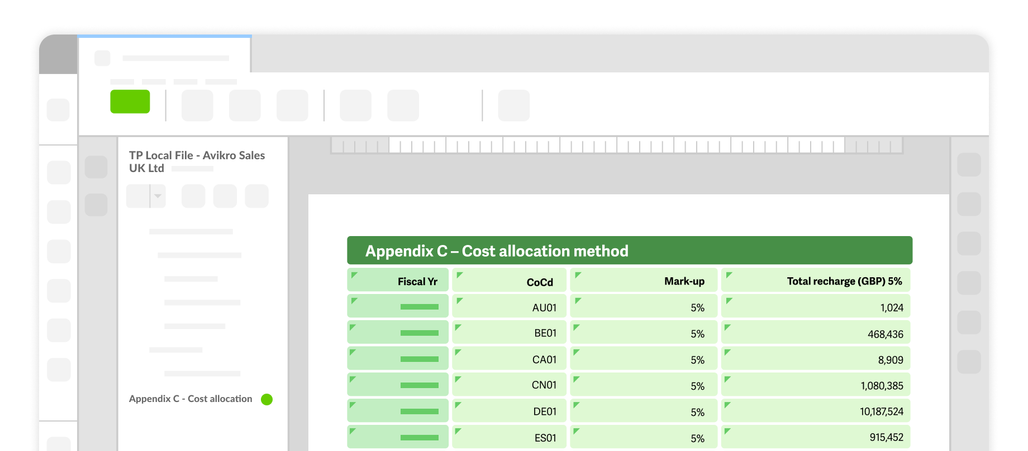

XBRL é uma marca registrada da XBRL International, Inc. Todos os direitos reservados. Os padrões XBRL™/® são abertos e licenciados gratuitamente por meio do XBRL International License Agreement.

As informações contidas neste documento são de propriedade da Workiva e não podem ser copiadas, publicadas ou distribuídas sem o consentimento prévio e expresso por escrito. Copyright 2021 Workiva Inc. Workiva é uma marca registrada da Workiva Inc. Todos os direitos reservados.

[workiva.com](http://workiva.com/) | [info@workiva.com](mailto:info@workiva.com)